Opgave 1: Ebolavirus

Ebolavirus smitter fra menneske til menneske gennem fx blod. Dødeligheden hos ebola-smittede er 50-90%. Figur 1 viser antallet af smittede personer i Vestafrika fra uge 12 til 42, 2014.
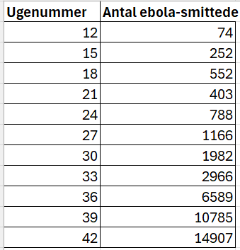
Figur 1.
Antal ebola-smittede i Vestafrika fra uge 12 til uge 42, 2014

- Afbild antal ebola-smittede vist i figur 1 som funktion af tid.
NOTE: Husk at ’antal ebola-smittede som funktion af tiden’ betyder, at ’tiden (uge)’ er den uafhængige faktor, som skal skrives ud af x-aksen, mens ’antal ebola-smittede’ er den afhængige faktor, som skal skrives op af y-asken. Husk titel og enheder på akserne.

- Bestem, på baggrund af udviklingen vist i figur 1, det forventede antal ebola-smittede i uge 52, 2014. Begrund dit svar
NOTE: ’Bestem’ betyder ikke nødvendigvis ’beregn’. Du må gerne indtegne datasættet på et millimeterpapir og så tegne en tendens-line på millimeterpapiret og aflæse læse antal smittede i uge 52 på din graf. Men jeg anbefaler at du beregner antal smittede i uge 52. Når du har indtastet datasættet i et CAS-redskab (f.eks. excel) og derefter finder den regressionsligning, der passer bedst, dvs. har den højeste R²-værdi. Derved får du en funktionsforskrift for regressionsligningen og her sætter du x=52 og beregner y.

Ebolavirus er en RNA-virus tilhørende familien Filoviridae. Figur 2 viser reproduktions-cyklus hos vira tilhørende Filovirida.
- Forklar ud fra figuren, hvad der sker, når Filoviridae-virus inficerer en celle. I din forklaring skal du inddrage de fagtermer som ses på figuren, dvs. vRNA, mRNA, komplementær RNA, RNA-polymerase. Du skal også forklare, hvad figuren viser om opbygning af Filoviridae-virus.

- Forklar funktionen af RNA-polymerase i reproduktions-cyklus, vist i figur 2.
NOTE: Dette kan du kun svare på, hvis du husker tilbage til B-niveau om polymerase, komplementære baser og baseparringsprincippet.

